Минпросвещения разработало методические рекомендации по введению новых ФГОС НОО и ООО. В документе перечислили нововведения в стандартах, приложили планы-графики мероприятий по введению ФГОС на уровне министерства, регионов и школ.

Ведомство объяснило, что обновленные ФГОС НОО и ООО не меняют методологических подходов к разработке и реализации ООП. Также остается неизменным положение, обусловливающее использование проектной деятельности для достижения комплексных образовательных результатов.

Основные изменения в стандартах связаны с детализацией требований к результатам и условиям реализации ООП.

Минпросвещения рекомендует такую схему перевода учеников на новые ФГОС: поэтапный перевод 2–4-х и 6–9-х классов к 2024–2025 учебному году. Если решили перевести их раньше, определите это до 1 апреля 2022 года. Школа вправе принять такое решение, если есть соответствующие условия и согласия родителей.

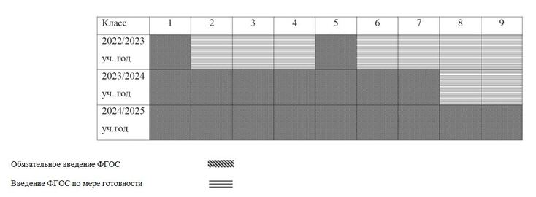

На [Фгосреестре](http://fgosreestr.ru/) уже выложили примерные рабочие программы по предметам, разработанные по ФГОС-2021. На портале Единого содержания общего образования действует конструктор рабочих программ: [https://edsoo.ru/constructor/](http://edsoo.ru/constructor/). Это бесплатный онлайн-сервис для индивидуализации примерных рабочих программ по учебным предметам. Также там доступны методические видеоуроки для педагогов, разработанные в соответствии с обновленными ФГОС НОО и ООО.

Директор и педагоги могут получить индивидуальную консультативную помощь по вопросам реализации обновленных ФГОС на ресурсе Единое содержание общего образования по ссылке: <https://edsoo.ru/Goryachaya_liniya.htm>.

В 2022 году планируют утвердить примерные ООП, примерные рабочие программы по математике, информатике, физике, химии, биологии углубленного уровня и для изучения иностранного языка.

Министерство приложило к рекомендациям критерии готовности региона и школы к введению ФГОС. Так, школам необходимо:

* утвердить план-график мероприятий по введению обновленных ФГОС;
* утвердить ООП НОО и ООО, соответствующие требованиям обновленных ФГОС;
* привести в соответствие локальные акты с требованиями обновленных ФГОС: правила приема на обучение, положение о порядке зачета результатов, положение о языках образования, режим занятий обучающихся, положение о текущем контроле успеваемости и промежуточной аттестации, положение об организации обучения лиц с ОВЗ и др.;
* привести в соответствие с требованиями обновленных ФГОС кадровые и психолого-педагогические и другие условия реализации ООП, штатное расписание и должностные инструкции работников;
* определить список учебников, учебных пособий, информационно-цифровых ресурсов, используемых в образовательном процессе и соответствующих требованиям обновленными ФГОС, укомплектовать библиотечно-информационный центр учебной и учебно-методической литературой;
* разработать план работы внутришкольных методических объединений с ориентацией на рассмотрение и методическую помощь педагогам, сформировать методические группы по всем направлениям функциональной грамотности;
* провести повышение квалификации управленческой и педагогической команд по вопросам введения обновленных ФГОС;
* сформировать система мониторинга готовности каждого учителя к реализации обновленных ФГОС.

Источник: [письмо Минпросвещения от 15.02.2022 № АЗ-113/03](https://vip.1obraz.ru/#/document/97/494600/).

«Минпросвещения разъяснило особенности перехода на новые ФГОС»  
© Материал из Справочной системы «Образование».  
Подробнее: <https://vip.1obraz.ru/#/document/184/64113/dfas7etwhs/?of=copy-9e4b341e76>